Fiche B élève séance n°5 | « Est-ce un robot ou pas ? »

Légende : Dans le texte, tu dois souligner en bleu les éléments des capteurs, en rouge ceux des actionneurs et en vert du processeur.
- Capteur en bleu
- Actionneur en rouge
- Processeur en vert
Images | Descriptif | Est-ce un robot?
Images | Descriptif | Oui | Non | Je ne sais pas.
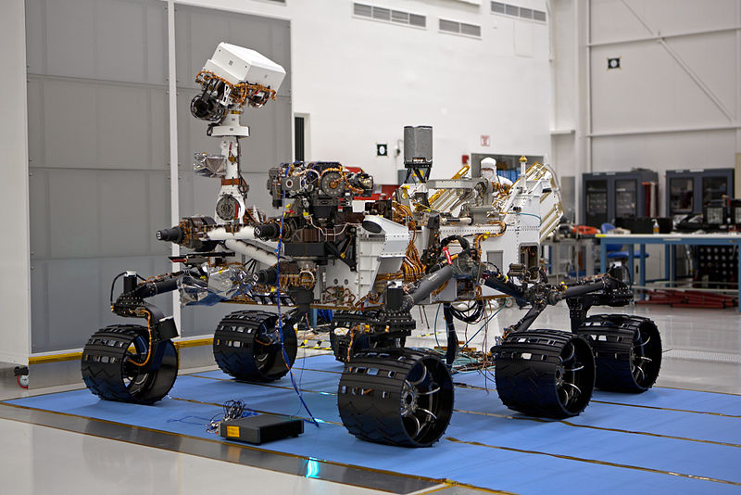Source: NASA | La sonde Curiosity pèse 900 kg. Sa vitesse maximale est de 30 km/h et elle possède un moteur nucléaire et solaire. Elle est équipée de plusieurs instruments de mesure qui serviront notamment à chercher des traces de vie sur la planète Mars : station météo, laboratoire d'analyses chimiques, caméra, microscope...  Pour se déplacer, Curiosity utilise, grâce à un ordinateur, les images fournies par plusieurs caméras qui lui permettront d'éviter les obstacles du sol (pierres, trous...).
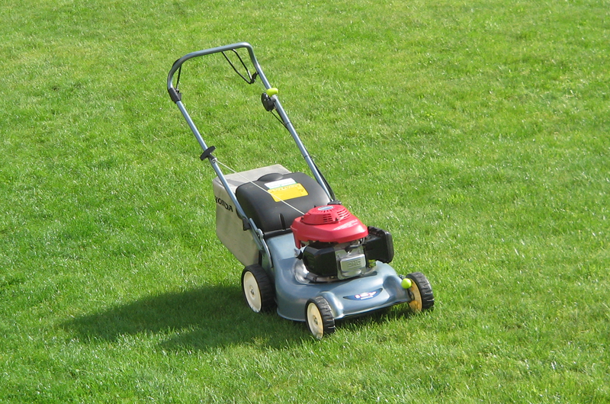  Source: Wiki Commons | Cette tondeuse à gazon est une machine motorisée manuelle, c'est à dire poussée par un homme ou une femme. Elle sert à couper l'herbe des gazons et pelouses de manière à obtenir une surface d'une hauteur régulière.  Le moteur de cette tondeuse est à essence. Il peut également fonctionner à l'électricité (la tondeuse est reliée avec un fil ou bien elle a des batteries).
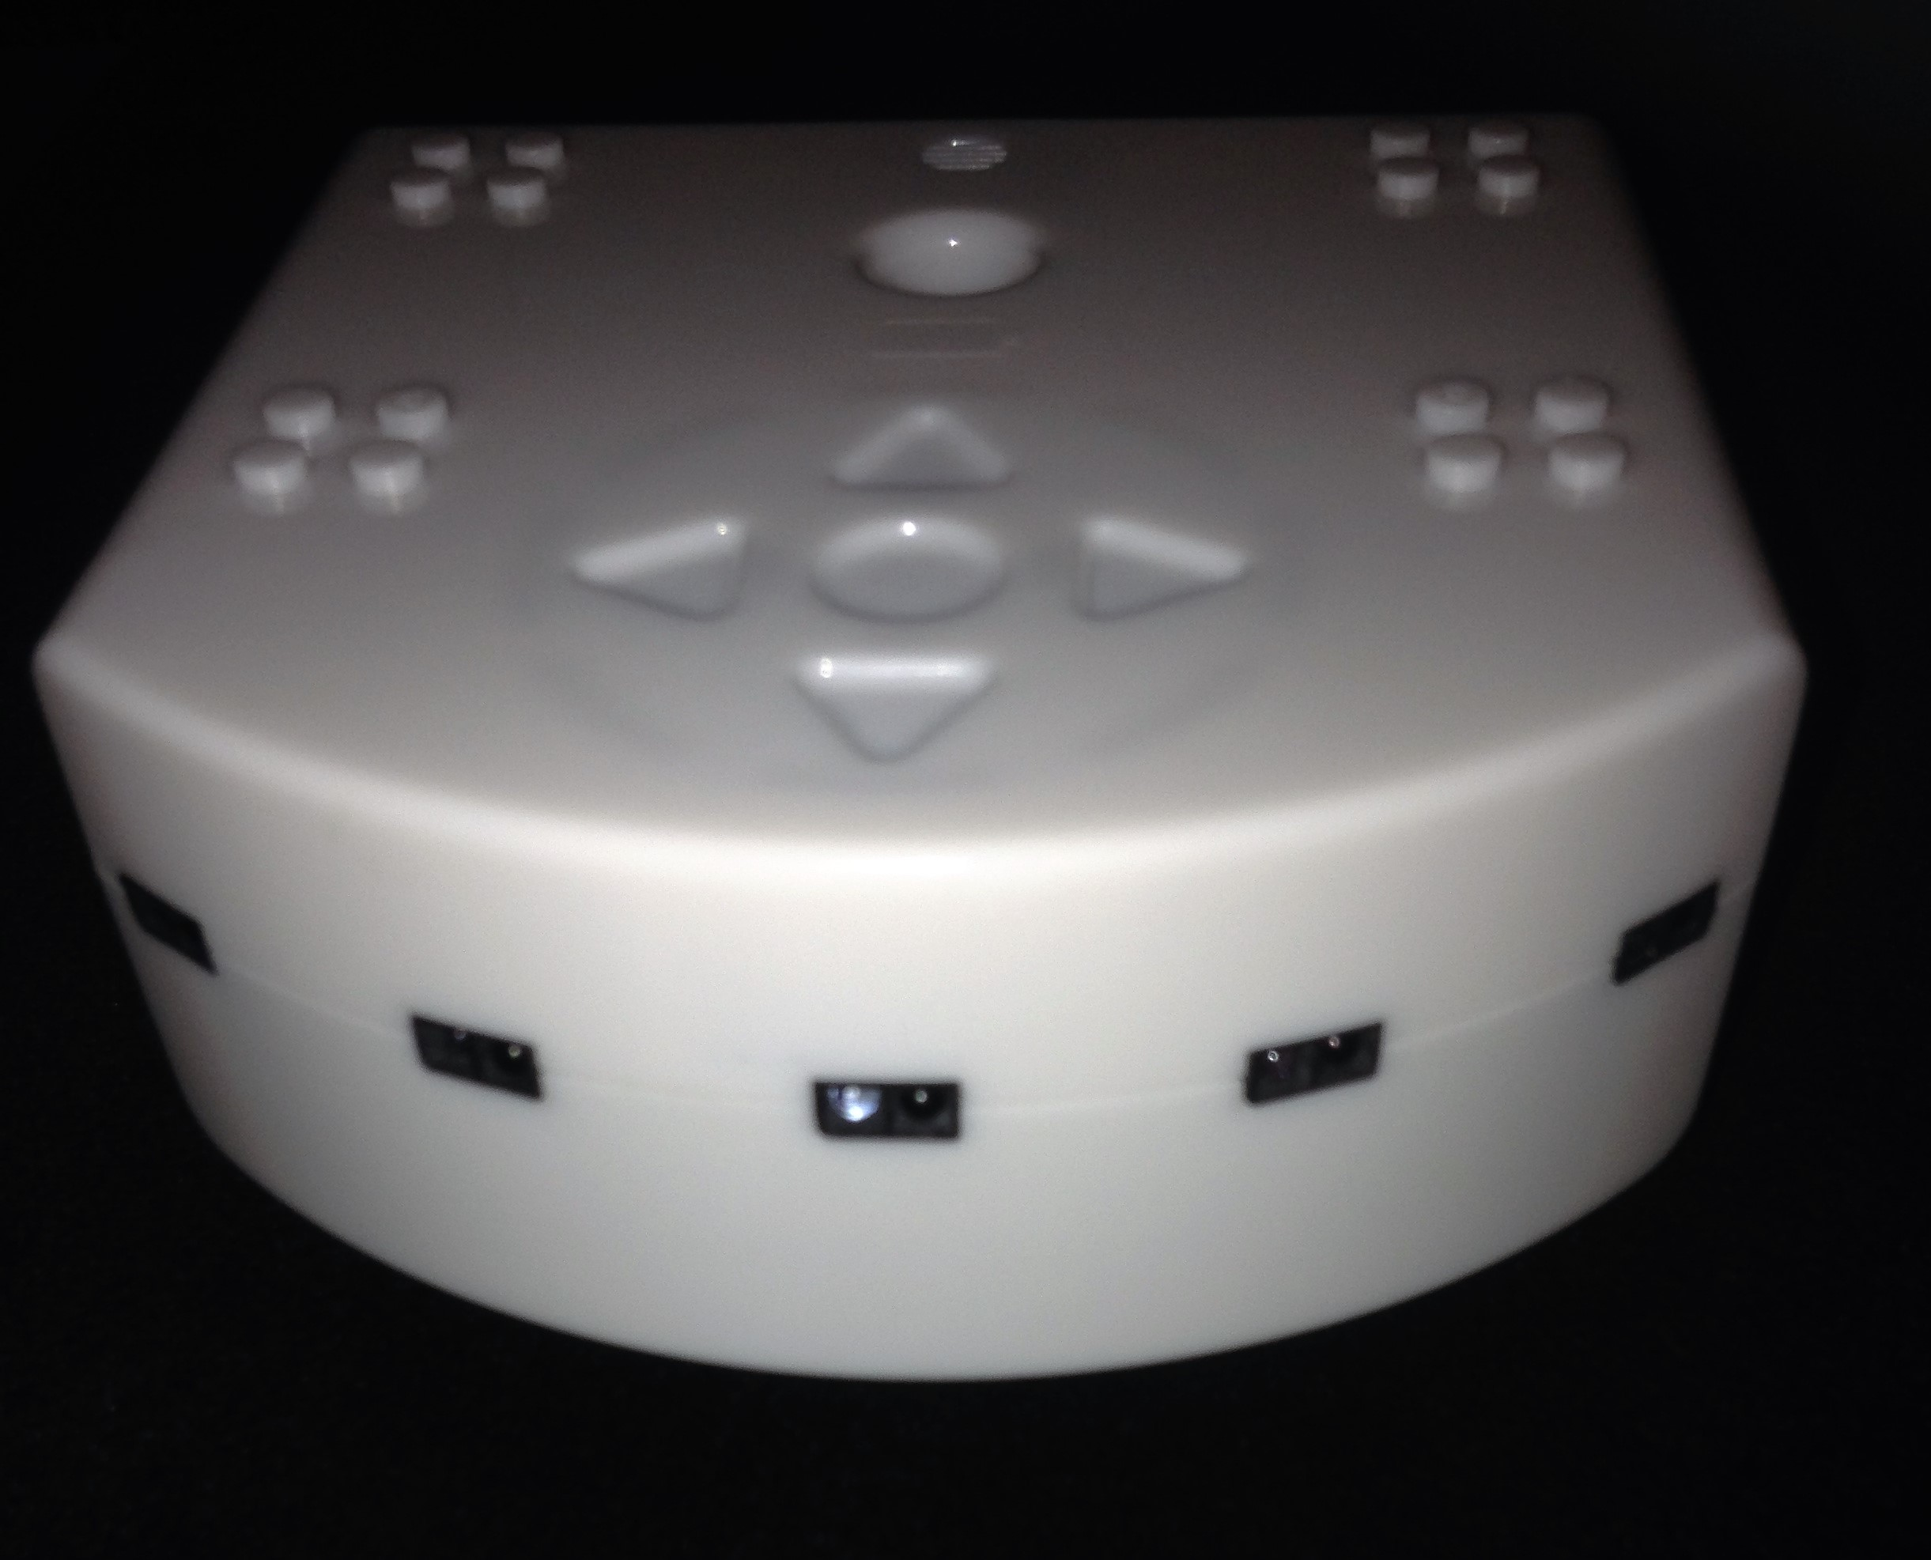  Source: Emmanuel Page | Le Thymio dispose de nombreux capteurs (de distance, son, accélération...) qui lui permettent d'adapter son comportement dans un environnement donné. Il possède une carte électronique qui lui permet de gérer des programmes.  Equipé de deux roues reliées à deux moteurs pour effectuer les déplacements, son capot blanc laisse passer la lumière colorée de plusieurs Leds (petites diodes qui émettent de la lumière).
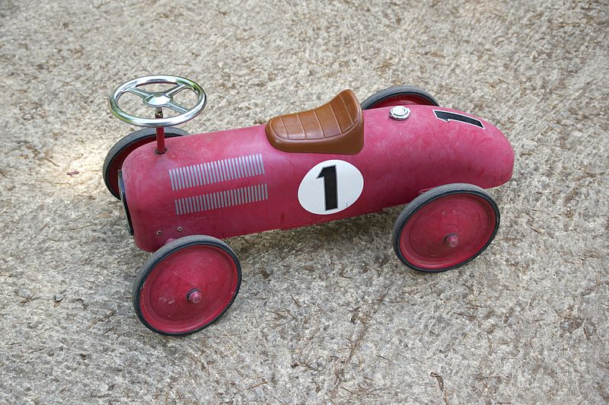  Source:Jebulon (Wiki Commons) | Cette voiture jouet pour enfant de couleur rouge possède quatre roues.  Un volant permet d'orienter les deux roues avant afin de déplacer le véhicule dans le sens que l'on souhaite.

Fiche B élève (suite) séance n°5 | « Est-ce un robot ou pas ? »

Images | Descriptif | Est-ce un robot?
Images | Descriptif | Oui | Non | Je ne sais pas.
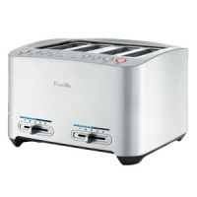  Source: Pain grillé | Ce grille-pain possède un capteur avec fonction de maintien au chaud.  Il peut analyser le degré de brunissement du pain et arrêter la cuisson en allumant des Leds en l’éjectant vers le haut.  Les fonctions sont nombreuses: petits pains ronds, décongélation et porte sandwich.
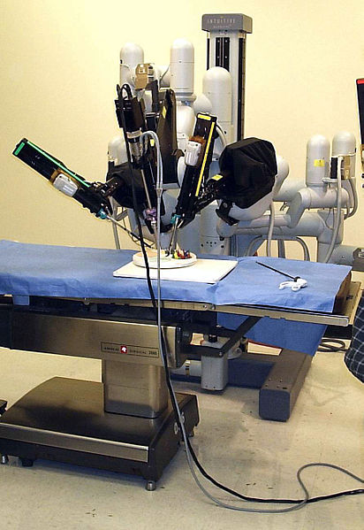  Source: Namur (Wiki Commons) | Le "Da Vinci" est machine dirigée par un chirurgien pour réaliser des opérations. Elle comporte quatre bras manipulateurs. Un bras tient une caméra, les autres tiennent des instruments chirurgicaux. Une deuxième partie est située à quelques mètres de la première, et comporte un siège sur lequel s'assied le chirurgien, deux écrans devant lesquels ce dernier vient placer ses yeux et qui retransmettent en direct la vue en 3D de la caméra située sur la première partie, et deux manettes pour contrôler les instruments chirurgicaux. Les deux parties sont reliées par de nombreux câbles afin de transmettre les données de contrôle dans un sens, et de vision dans l'autre.
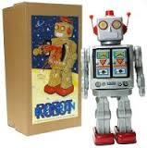  Source: muséedujouet | Le Grand robot Electron est fabriqué en métal. Il avance et son torse s'ouvre en pivotant pour laisser apparaitre des petits canons.  Sa taille est de 30 cm de hauteur et 10 cm de largeur. Il fonctionne avec deux piles. Il se déplace tout seul grâce à de petits moteurs.  Il ne détecte pas les obstacles et continue d'avancer même si il rencontre un mur.
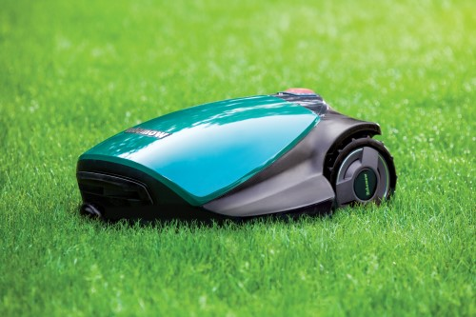  Source: bestofrobots.fr | La tondeuse autonome est une machine capable de couper l'herbe. Elle détecte la fin de la pelouse (une ligne noire placée tout autour du jardin) grâce à un capteur placé à l'avant.  Elle est alimentée par une ou deux batteries qu'elle recharge en se rendant à la station dès que le niveau est faible.  Elle possède un petit ordinateur qui gère les informations collectées sur le terrain.
Bilan

